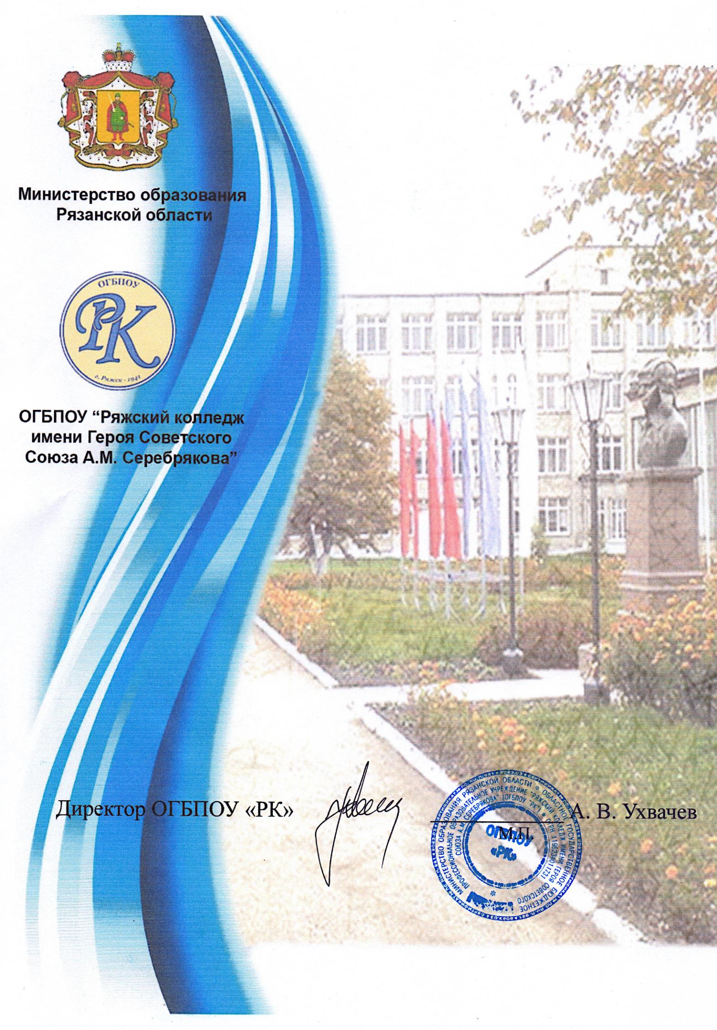

**Сертификат**

**участника**

**III**

**Международной**

**Олимпиады**

**по английскому языку**

**выдан**

**_Григорьеву Богдану Дани____________**

**студенту группы 163 269гр_________________**

**ГБПОУ«КТК»_**

Май, 2023г.